**Результаты по ДДО (Дифференциально диагностический опросник)**

**Человек-природа**

Предметом труда для представителей большинства профессий типа «человек природа» являются:

• животные, условия их роста, жизни;

• растения, условия их произрастания.

Специалистам в этой области приходится выполнять следующие виды деятельности:

• изучать, исследовать, анализировать состояние, условия жизни растений или животных (агроном, микробиолог, зоотехник, гидробиолог, агрохимик, фитопатолог);

• выращивать растения, ухаживать за животными (лесовод, полевод, цветовод, овощевод, птицевод, животновод, садовод, пчеловод);

• проводить профилактику заболеваний растений и животных (ветеринар, врач карантинной службы).

Психологические требования профессий «человек-природа»:

• развитое воображение, наглядно-образное мышление, хорошая зрительная память, наблюдательность, способность предвидеть и оценивать изменчивые природные факторы;

• поскольку результаты деятельности выявляются по прошествии довольно длительного времени, специалист должен обладать терпением, настойчивостью, должен быть готовым работать вне коллективов, иногда в трудных погодных условиях, в грязи и т. п.

Подходящий колледж (в г. Балхаш): Медицинский колледж

**Оказание помощи детям**

**в диагностике и развитии склонностей к профессиям «Человек-природа»**

Для решения вопроса о выборе профессии ребёнку необходимо знать о своих индивидуальных особенностях, интересах, склонностях, на основе которых формируются склонности к определенному виду деятельности.

Используя условную систему распределения профессий по типу труда (психолога Е.О. Климова), поговорим о том, как увидеть и развить эти склонности у наших детей.

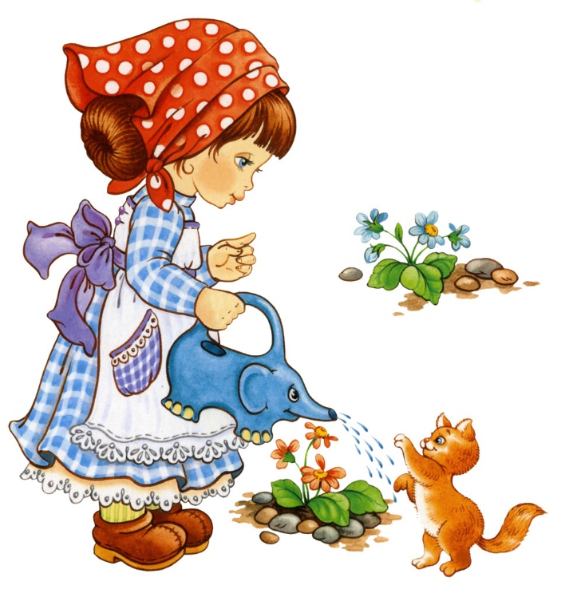 **Профессии «Человек-природа».** К этой группе относятся все профессии, связанные с живой и неживой природой. Исследование, изучение и использование природных ресурсов, уход за животными и растениями, их лечение — вот возможные виды деятельности. Людей этих профессий объединяет деятельная, а не созерцательная любовь к природе. Одно дело — играть с домашними животными и любоваться цветами. И совсем другое — регулярно, день за днем ухаживать за ними, наблюдать, лечить, выгуливать, не считаясь с личным временем.

Определить склонность ребёнка к профессиям «Человек-природа» можно методом наблюдения.Мир видится ребёнком с точки зренияусловий**,** в которых нуждаются микроорга­низмы, растения, животные. Выделяются и удерживаются в со­знании ребёнка многочисленные представления о растениях, животных, микроорганизмах, о факторах и проявлениях судьбы чьего-либо живого. И соответствующие представления могут быть сколько угодно детализированы.

Представители этого типа в школьные годы всерьёз интересуются вопросами стерильности воды; режимом питания гриба; участками леса, пораженными вредителями; судьбой урожая; признаками увядания растений; запахами, привкусами плодов, свойственных или несвойственных сорту; породными свой­ствами животных; перспективными направлениями племенной работы; непродуктивными особями; строением (в смысле: устройства) живой системы; редкими биологическими видами и спасением их от уничтожения; рационализированными антропогенно-природными экосистемами; экологической оценкой хозяйственных мероприятий; экологическим прогнозом. Часто школьники участвуют в олимпиадах по географии, биологии.

Выявить склонности можно и с помощью психологических тестов самим или у психолога-консультанта. Будьте внимательны к психологическим тестам: часть из них из серии популярной психологии, т.е. непрофессиональные, цель которых - активизация самопознания, а не выдача готового ответа или наклеивание ярлыка.

Если ваш ребёнок выбрал профессию типа «Человек-природа», проанализируйте вместе, обладает ли он профессионально важными качествами для этих профессий:

* развитое воображение, наглядно-образное мышление;
* хорошая зрительная память, точное восприятие (особенно зрительное), наблюдательность;
* способность предвидеть и оценивать изменчивые природные факторы;
* терпение, настойчивость;
* готовность к работе вне больших коллективов, в трудных погодных условиях.